- คลิกเลือกตำแหน่งในตารางที่ต้องการใส่สี
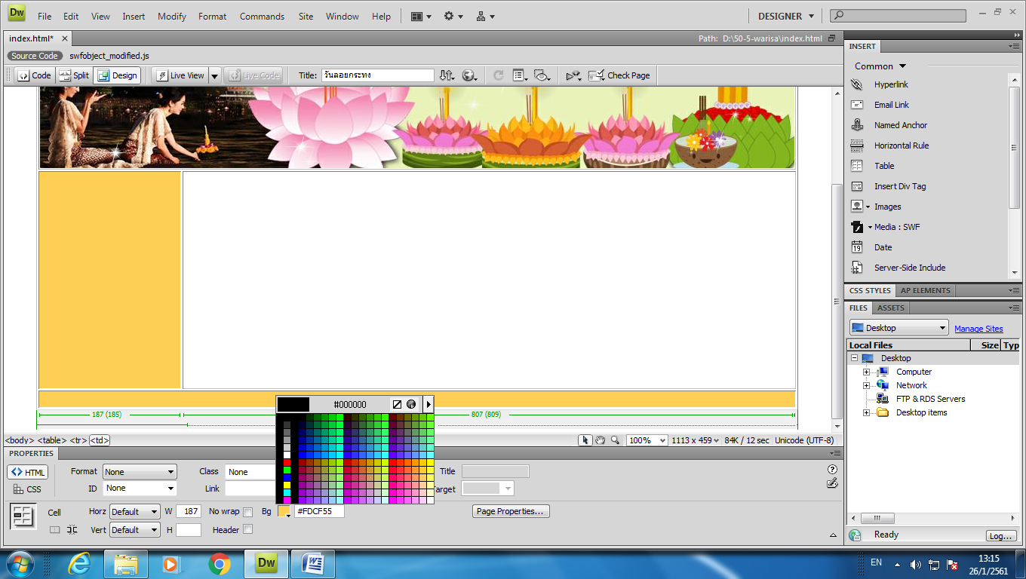
- คลิก Bg แล้วเลือกสีที่ต้องการ
2. เลือกสีที่ต้องการ
..
1.เลือกส่วนที่ต้องการใส่สีให้กับตาราง

